Relatorio de Graficos do Workbook
- Arquivo: ficha de inspeção_rodovias pavimentadas_R.13 - DEZEMBRO.xlsx
- Total de graficos renderizados: 85
- Total de graficos de pizza: 85

Aba 246

1. CONDIÇÃO DA PAVIMENTO (EXT. (KM); %)
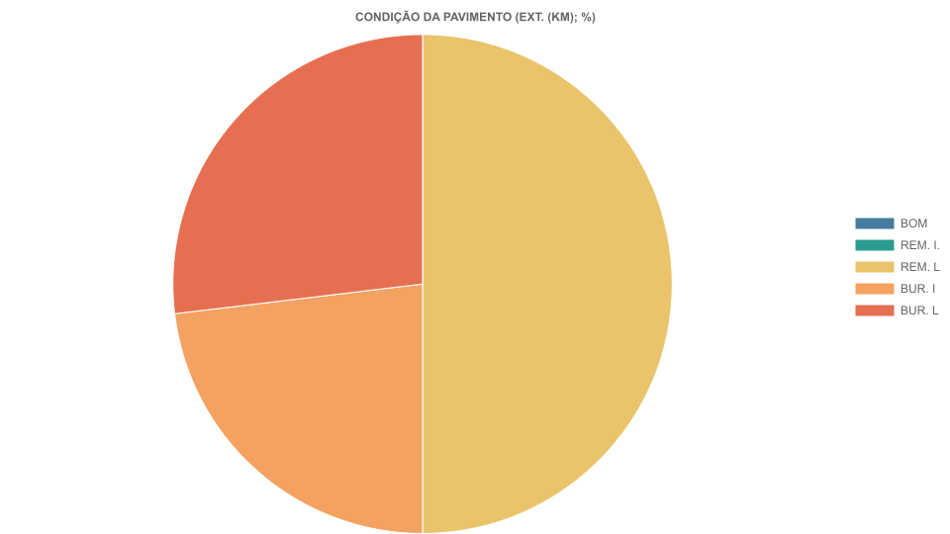

2. VEGETAÇÃO FX DOMÍNIO (EXT. (KM); %)
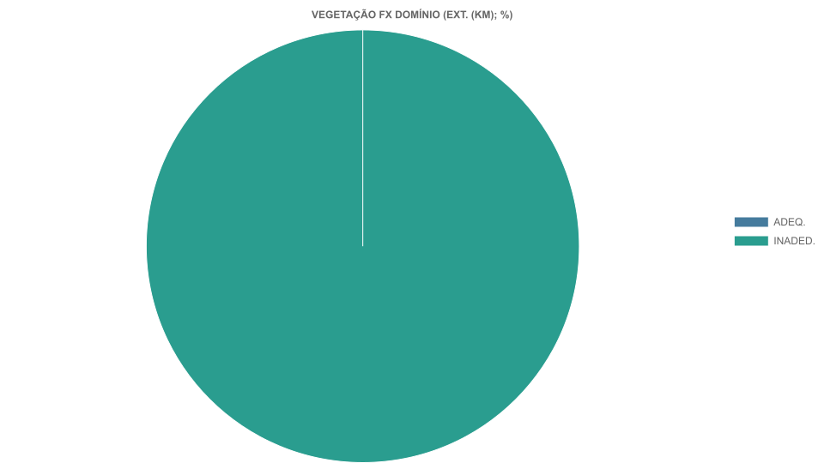

3. DRENAGEM SUPERFICIAL (EXT. (KM); %)
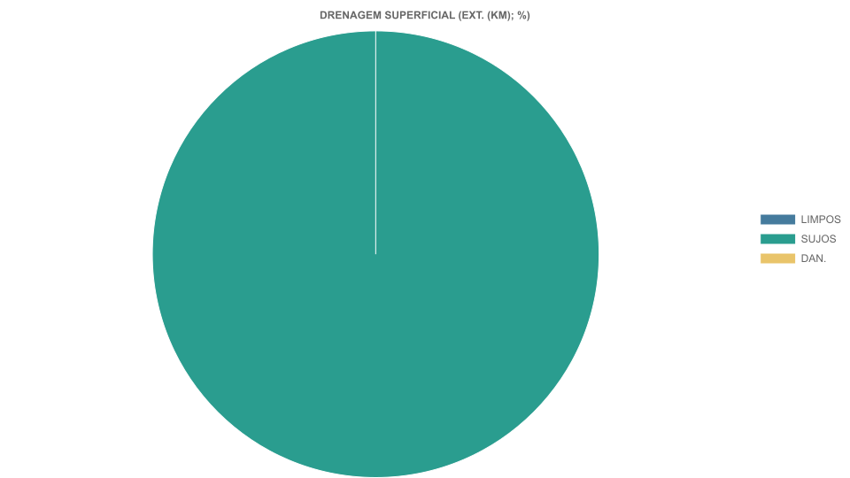

4. SINALIZAÇÃO HORIZONTAL (EXT. (KM); %)
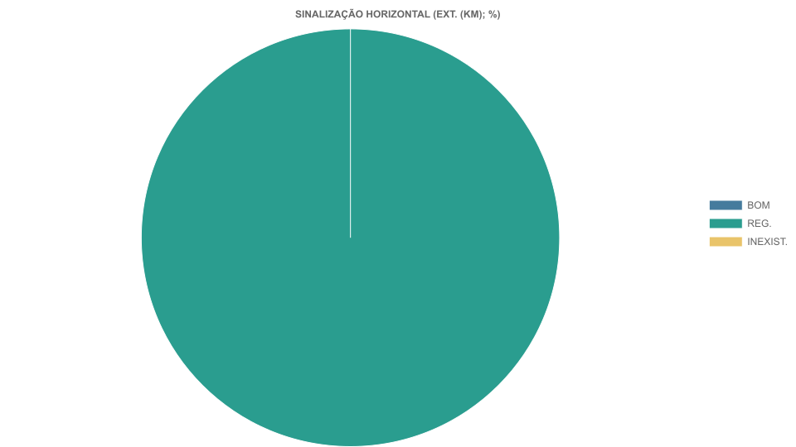

5. SINALIZAÇÃO VERTICAL (EXT. (KM); %)
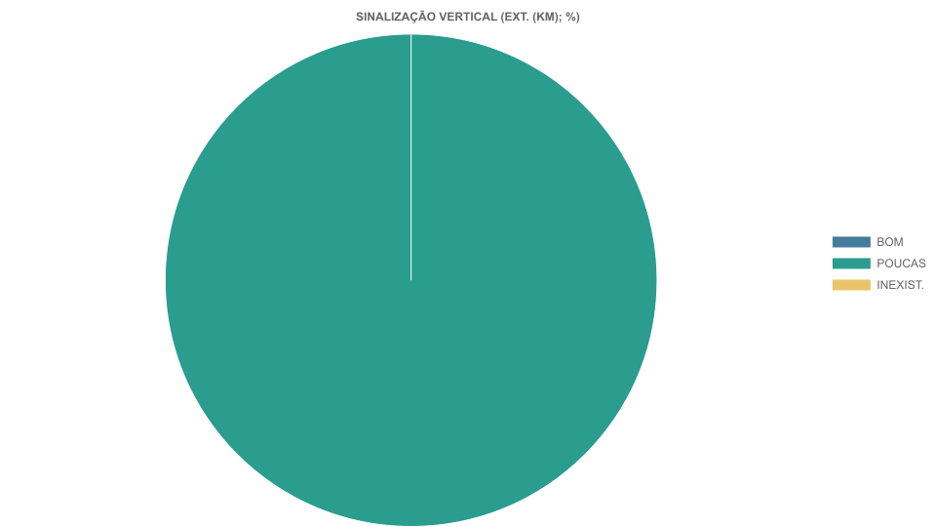

Aba 247

1. CONDIÇÃO DA PAVIMENTO (EXT. (KM); %)
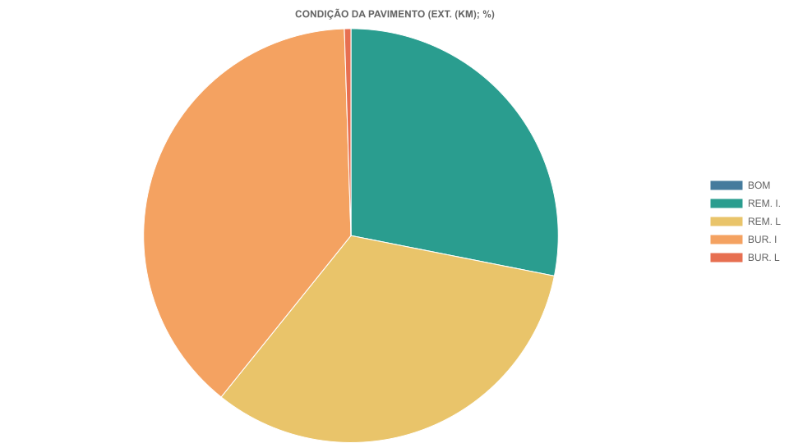

2. VEGETAÇÃO FX DOMÍNIO (EXT. (KM); %)
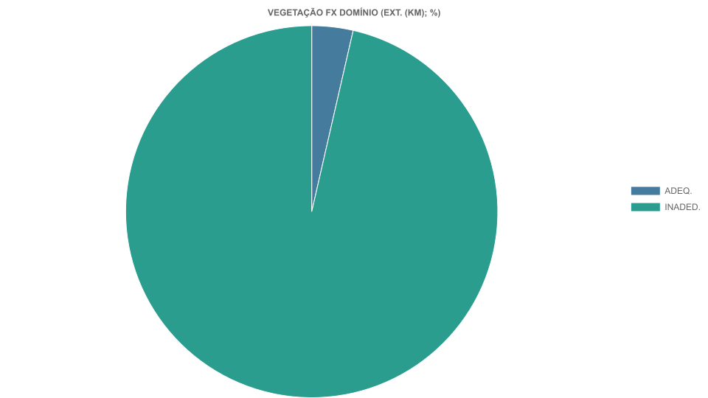

3. DRENAGEM SUPERFICIAL (EXT. (KM); %)
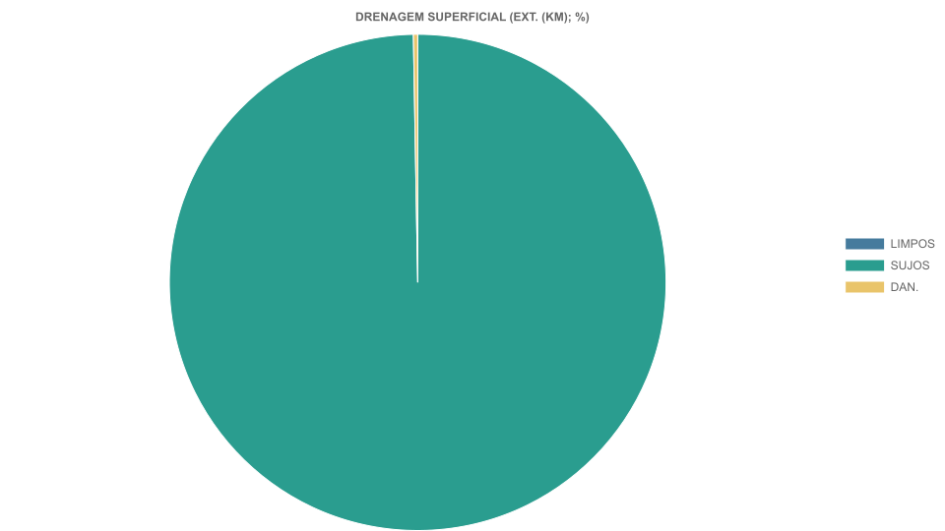

4. SINALIZAÇÃO HORIZONTAL (EXT. (KM); %)

5. SINALIZAÇÃO VERTICAL (EXT. (KM); %)

Aba 248

1. CONDIÇÃO DA PAVIMENTO (EXT. (KM); %)
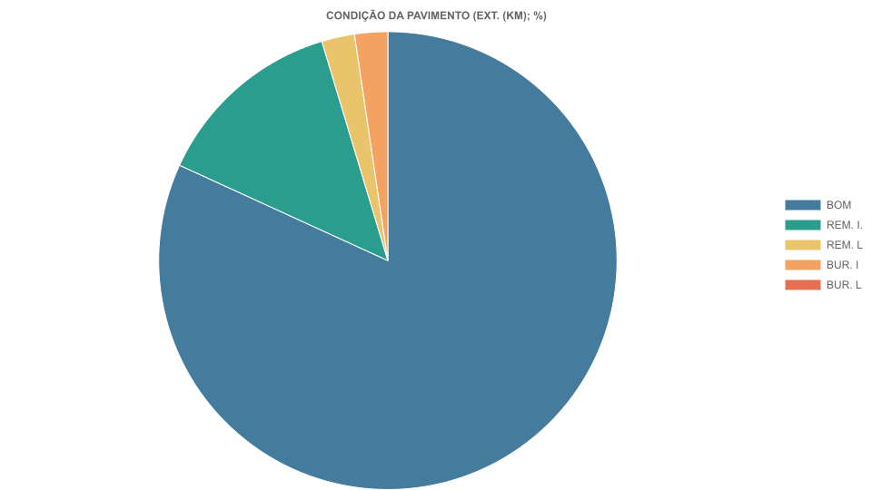

2. VEGETAÇÃO FX DOMÍNIO (EXT. (KM); %)
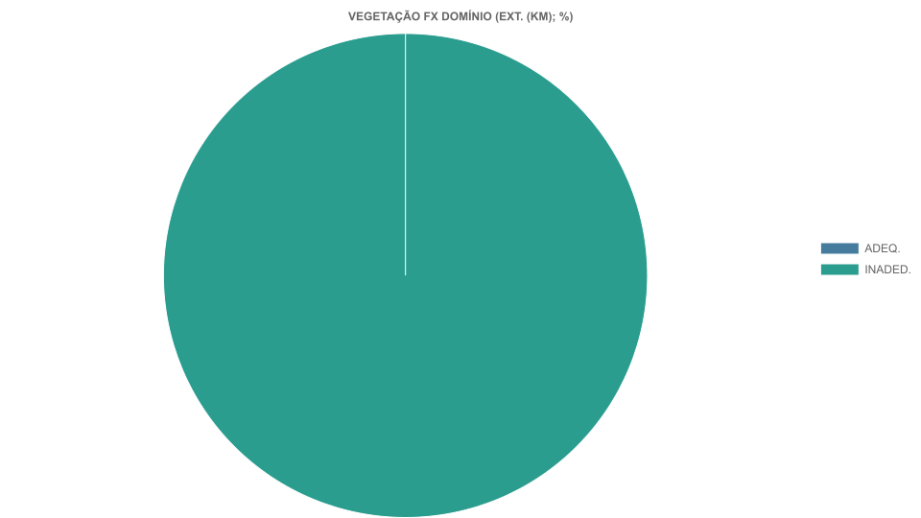

3. DRENAGEM SUPERFICIAL (EXT. (KM); %)
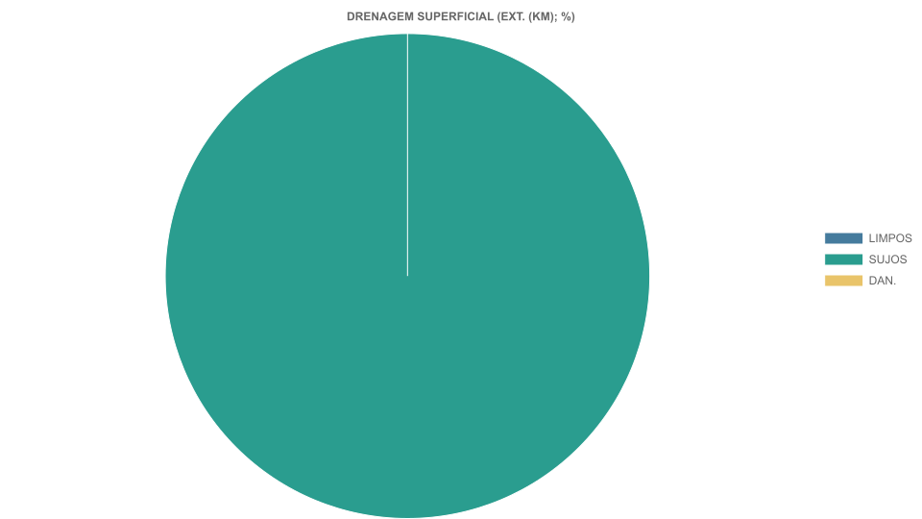

4. SINALIZAÇÃO HORIZONTAL (EXT. (KM); %)
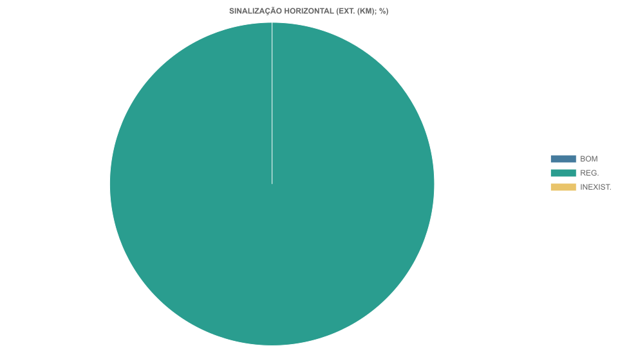

5. SINALIZAÇÃO VERTICAL (EXT. (KM); %)
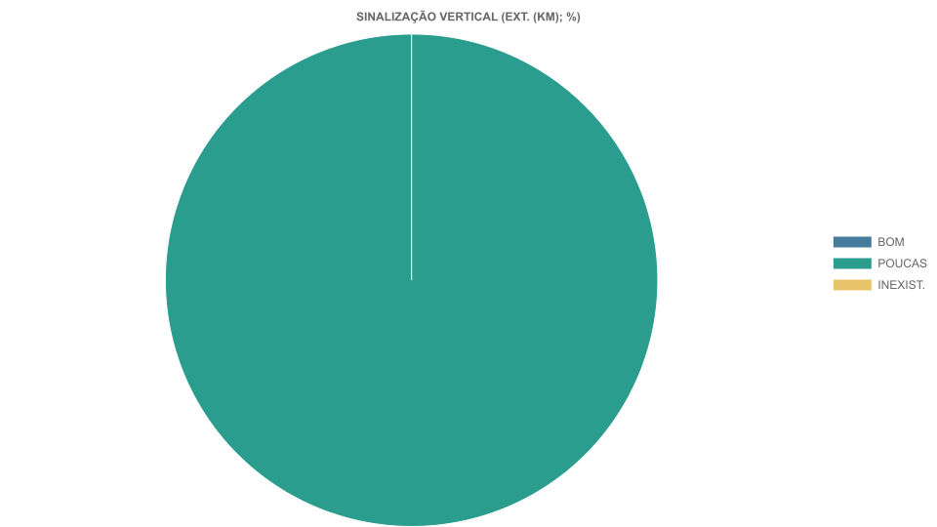

Aba 249

1. CONDIÇÃO DA PAVIMENTO (EXT. (KM); %)
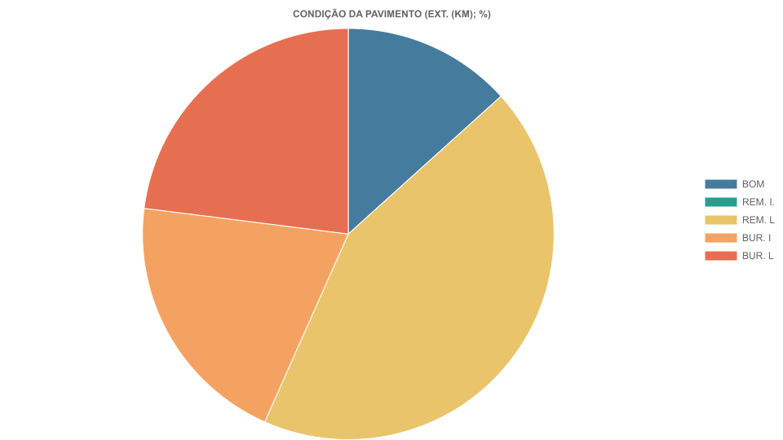

2. VEGETAÇÃO FX DOMÍNIO (EXT. (KM); %)

3. DRENAGEM SUPERFICIAL (EXT. (KM); %)
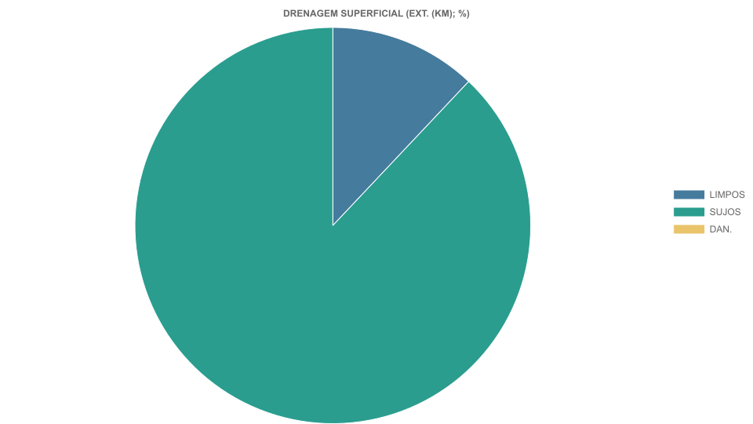

4. SINALIZAÇÃO HORIZONTAL (EXT. (KM); %)

5. SINALIZAÇÃO VERTICAL (EXT. (KM); %)

Aba 250

1. CONDIÇÃO DA PAVIMENTO (EXT. (KM); %)
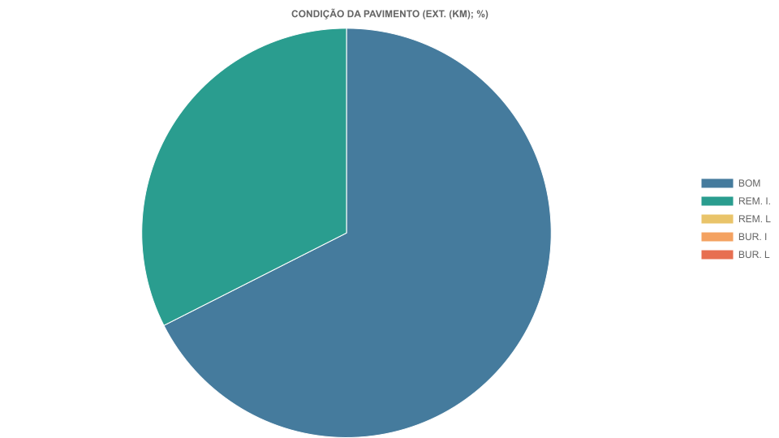

2. VEGETAÇÃO FX DOMÍNIO (EXT. (KM); %)
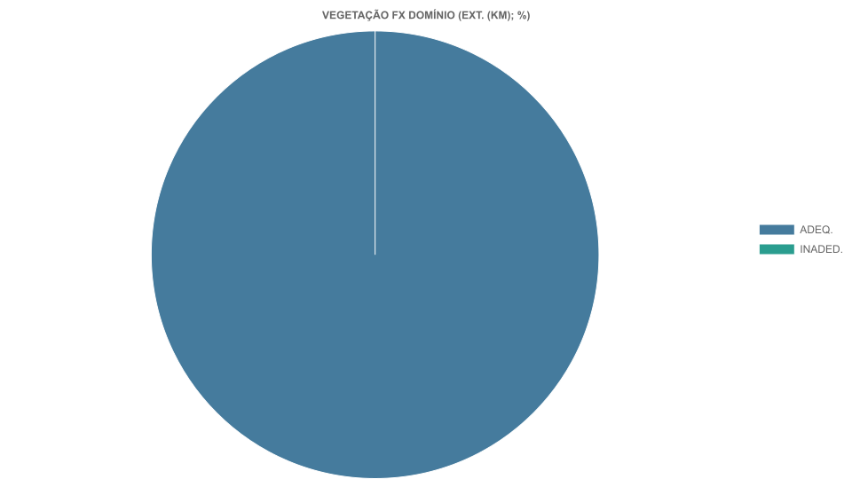

3. DRENAGEM SUPERFICIAL (EXT. (KM); %)

4. SINALIZAÇÃO HORIZONTAL (EXT. (KM); %)

5. SINALIZAÇÃO VERTICAL (EXT. (KM); %)
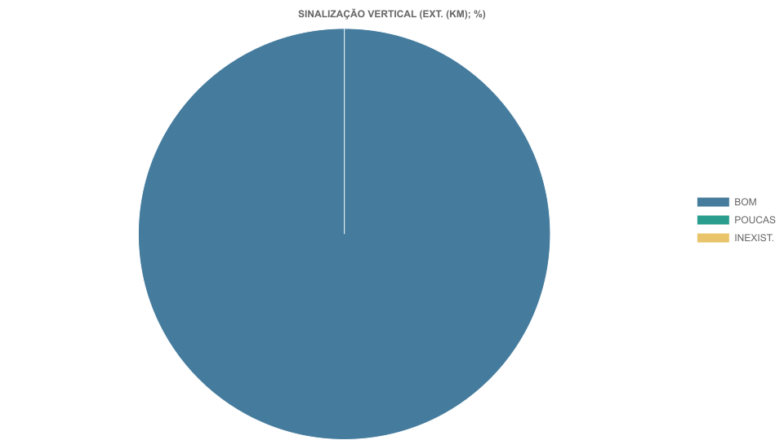

Aba 251

1. CONDIÇÃO DA PAVIMENTO (EXT. (KM); %)
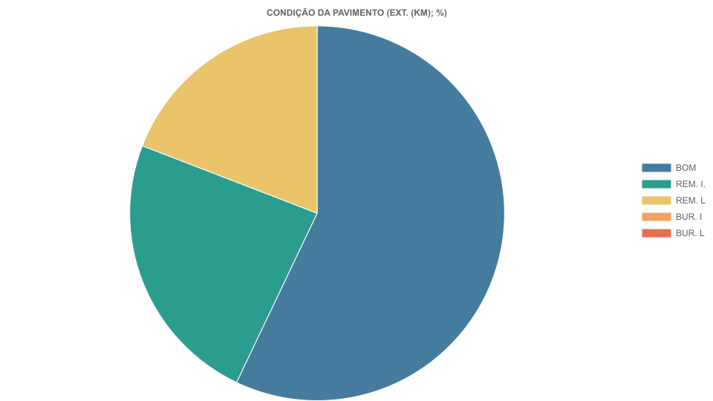

2. VEGETAÇÃO FX DOMÍNIO (EXT. (KM); %)

3. DRENAGEM SUPERFICIAL (EXT. (KM); %)
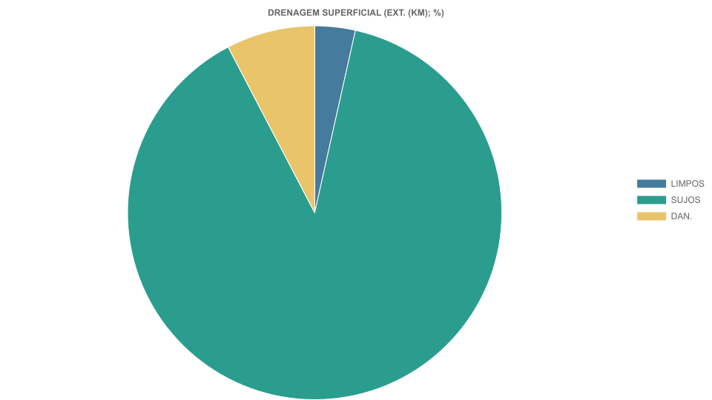

4. SINALIZAÇÃO HORIZONTAL (EXT. (KM); %)

5. SINALIZAÇÃO VERTICAL (EXT. (KM); %)
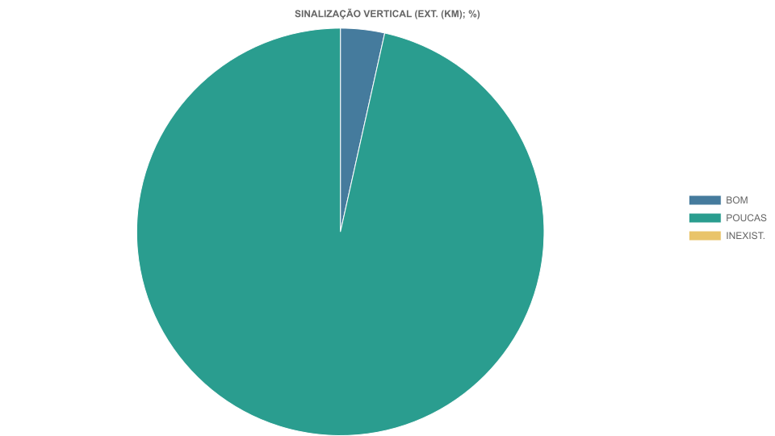

Aba 252

1. CONDIÇÃO DA PAVIMENTO (EXT. (KM); %)
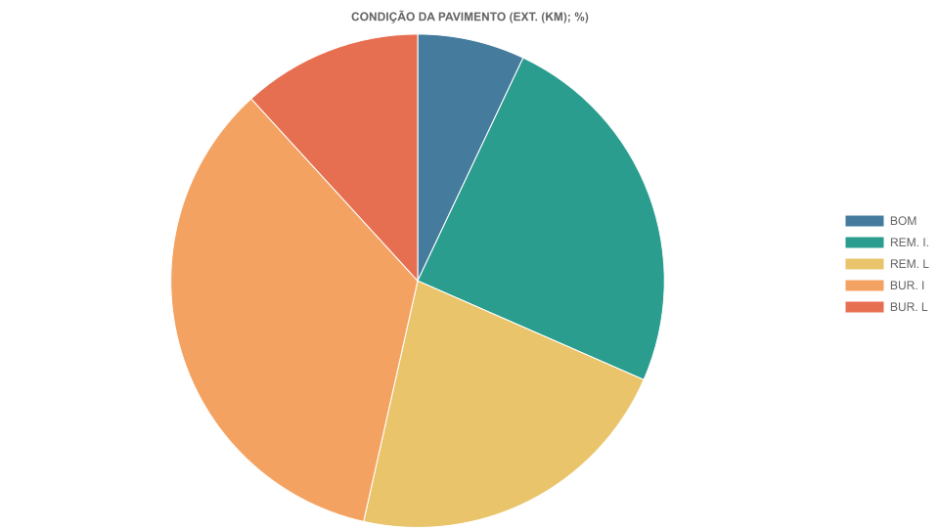

2. VEGETAÇÃO FX DOMÍNIO (EXT. (KM); %)
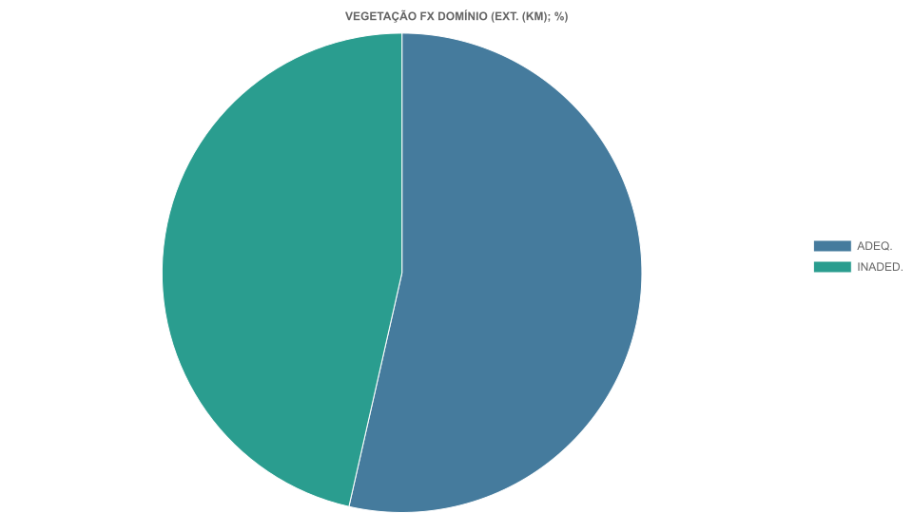

3. DRENAGEM SUPERFICIAL (EXT. (KM); %)
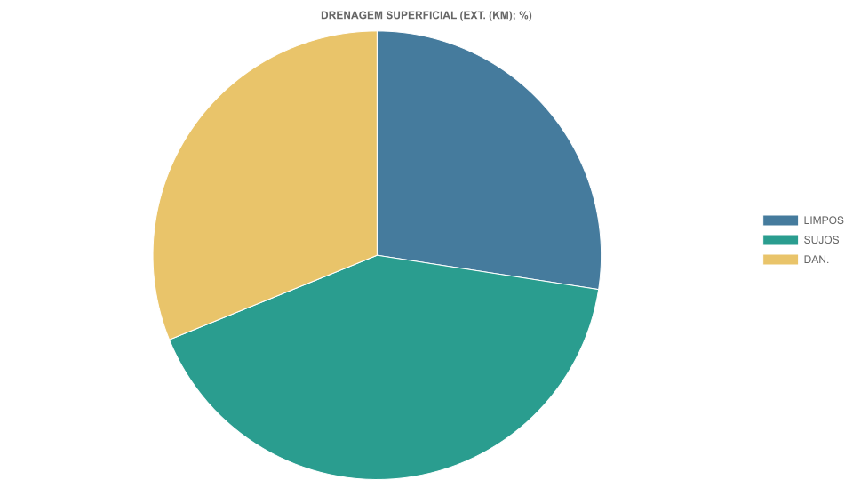

4. SINALIZAÇÃO HORIZONTAL (EXT. (KM); %)

5. SINALIZAÇÃO VERTICAL (EXT. (KM); %)
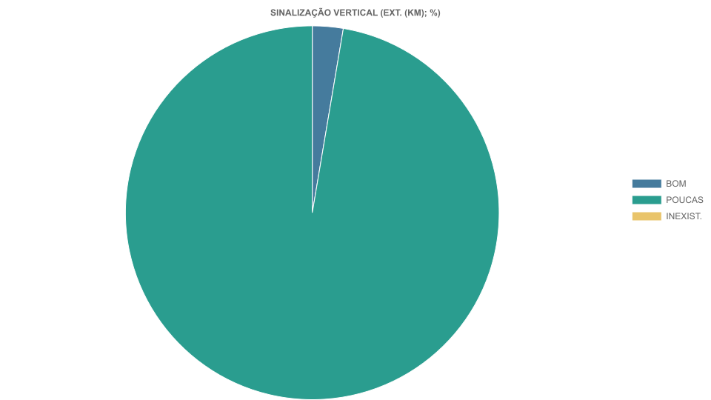

Aba 253

1. CONDIÇÃO DA PAVIMENTO (EXT. (KM); %)
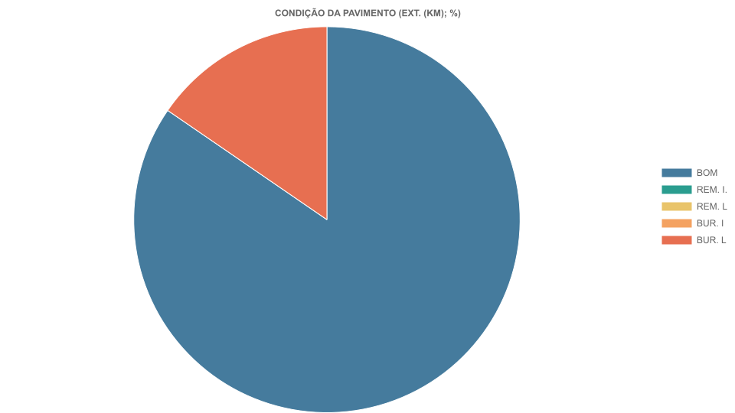

2. VEGETAÇÃO FX DOMÍNIO (EXT. (KM); %)
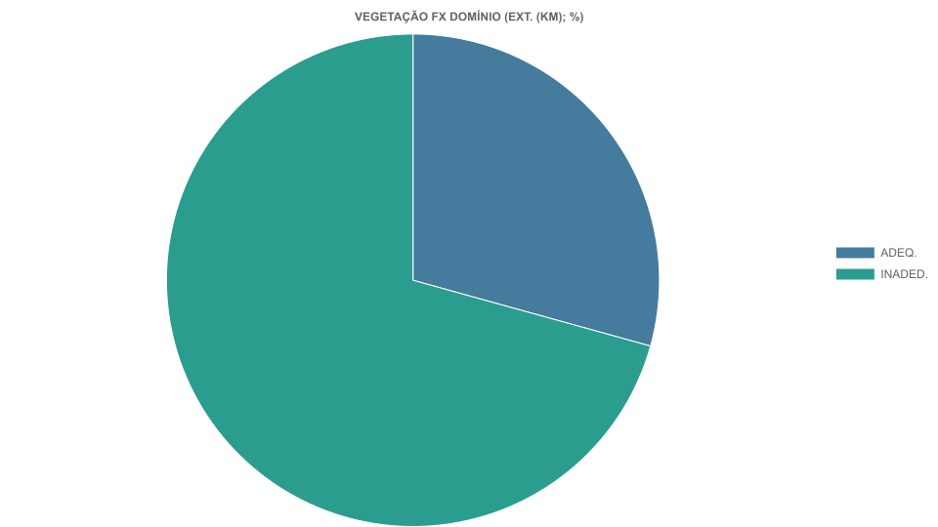

3. DRENAGEM SUPERFICIAL (EXT. (KM); %)
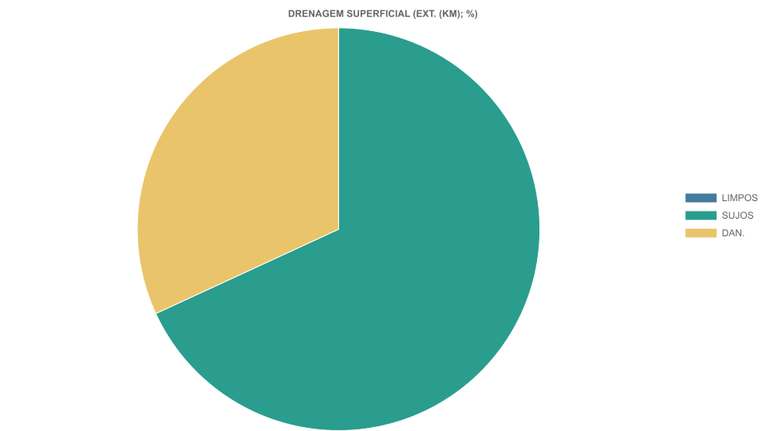

4. SINALIZAÇÃO HORIZONTAL (EXT. (KM); %)
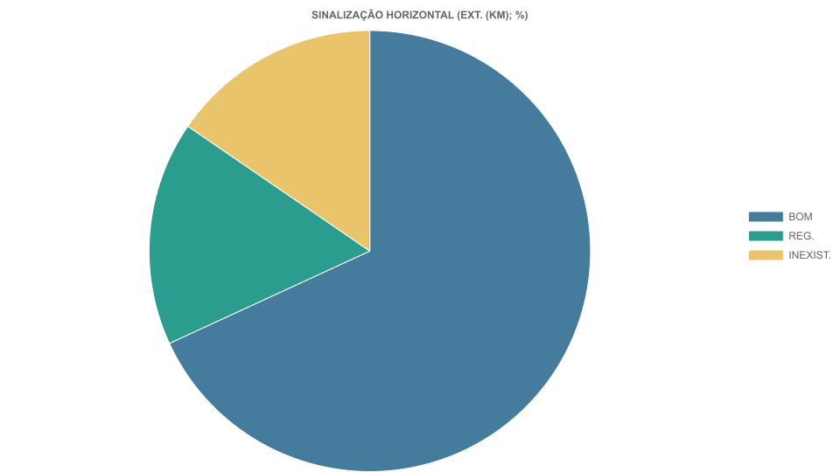

5. SINALIZAÇÃO VERTICAL (EXT. (KM); %)

Aba 254

1. CONDIÇÃO DA PAVIMENTO (EXT. (KM); %)
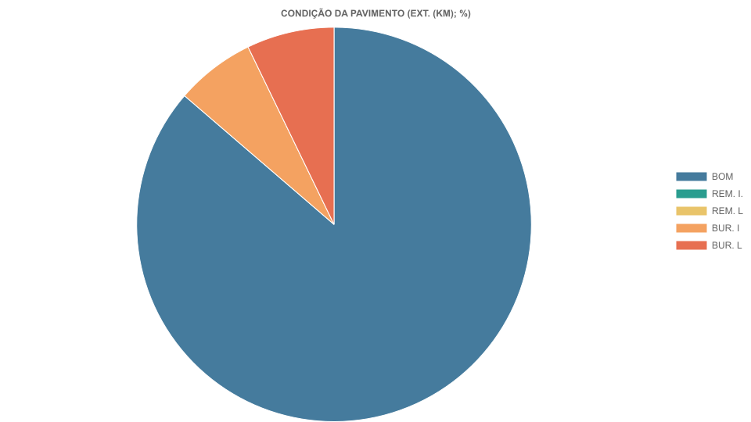

2. VEGETAÇÃO FX DOMÍNIO (EXT. (KM); %)
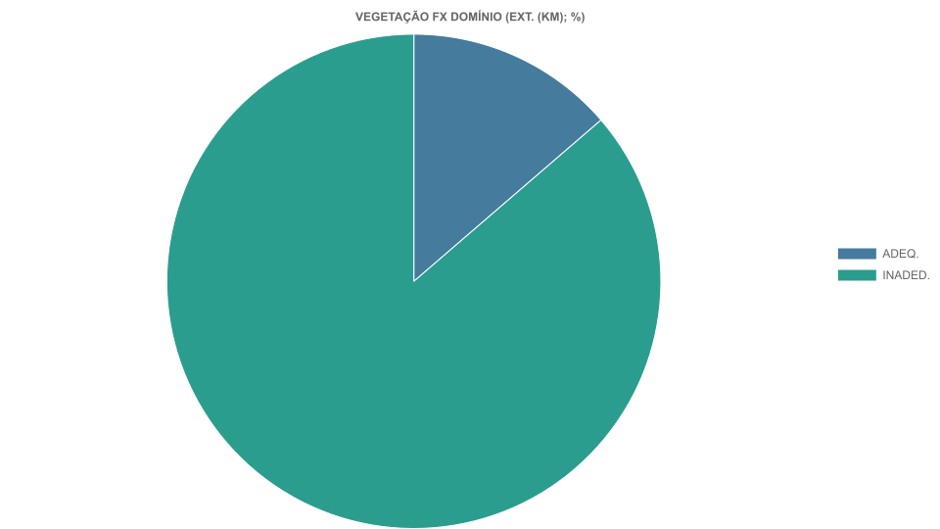

3. DRENAGEM SUPERFICIAL (EXT. (KM); %)
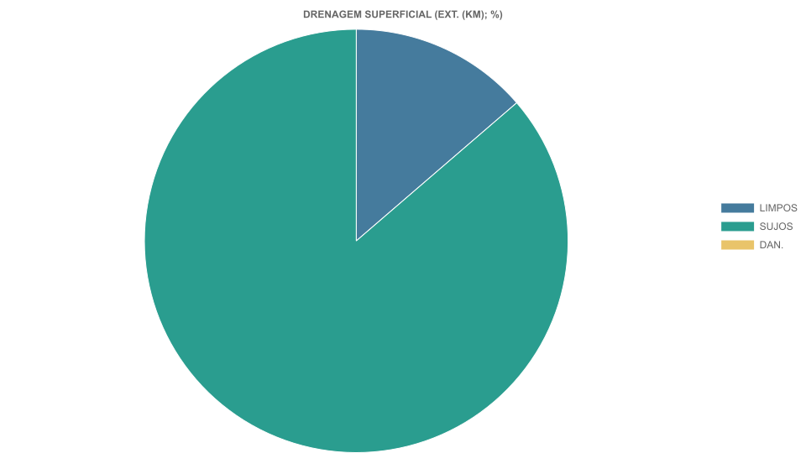

4. SINALIZAÇÃO HORIZONTAL (EXT. (KM); %)
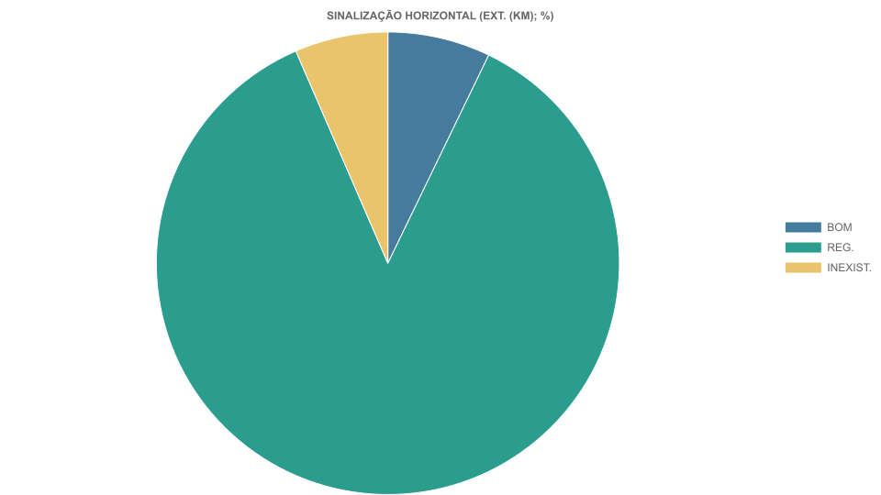

5. SINALIZAÇÃO VERTICAL (EXT. (KM); %)

Aba 255

1. CONDIÇÃO DA PAVIMENTO (EXT. (KM); %)
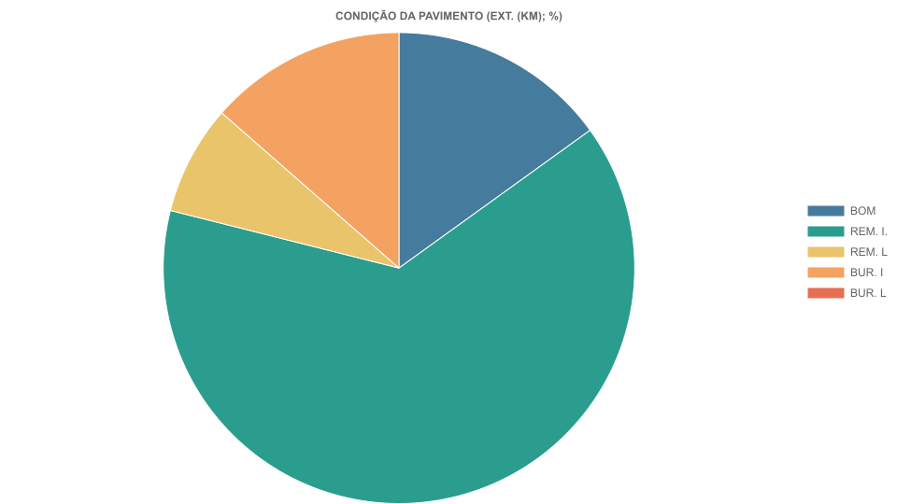

2. VEGETAÇÃO FX DOMÍNIO (EXT. (KM); %)
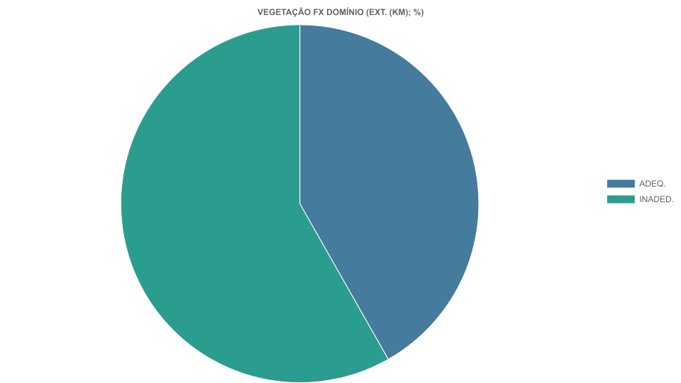

3. DRENAGEM SUPERFICIAL (EXT. (KM); %)
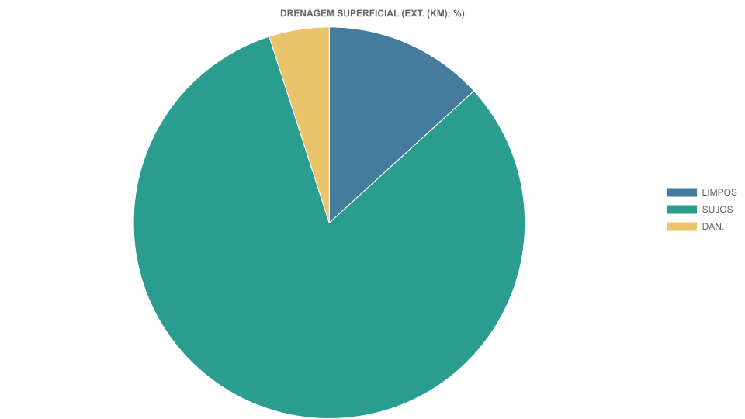

4. SINALIZAÇÃO HORIZONTAL (EXT. (KM); %)
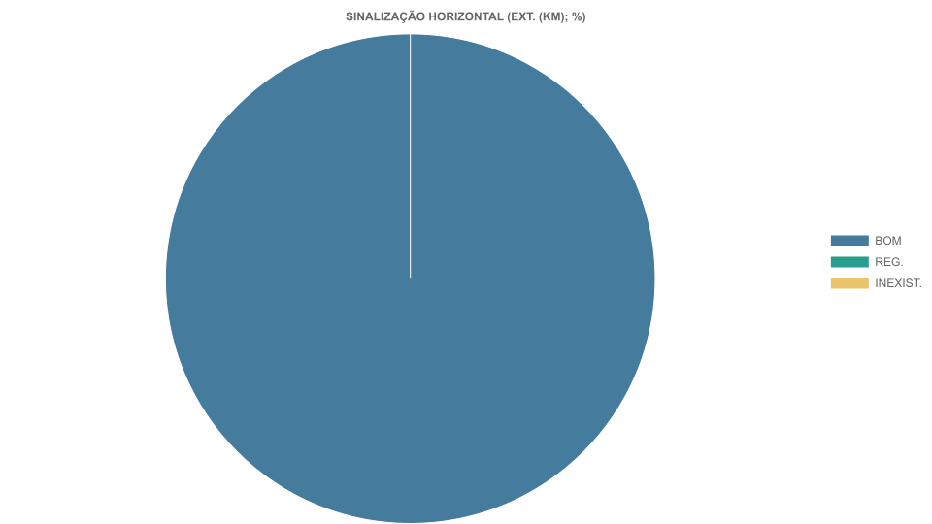

5. SINALIZAÇÃO VERTICAL (EXT. (KM); %)

Aba 256

1. CONDIÇÃO DA PAVIMENTO (EXT. (KM); %)
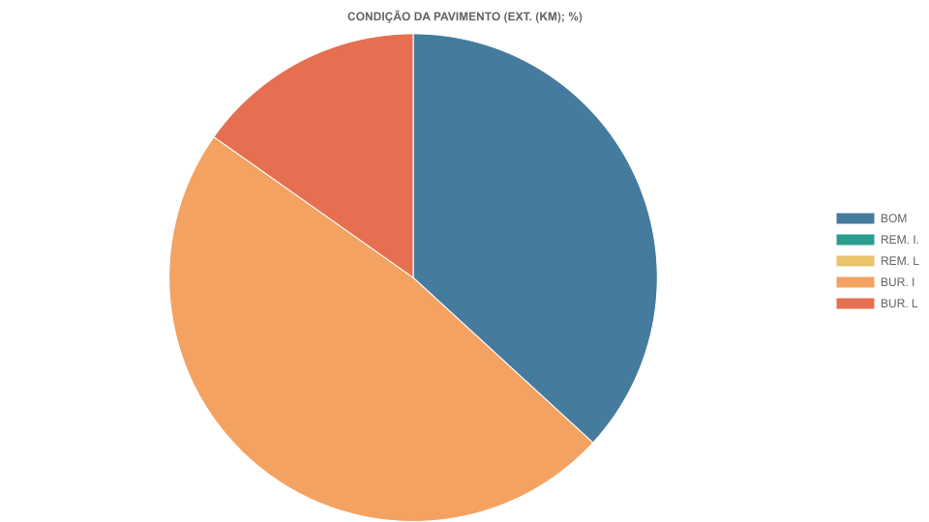

2. VEGETAÇÃO FX DOMÍNIO (EXT. (KM); %)
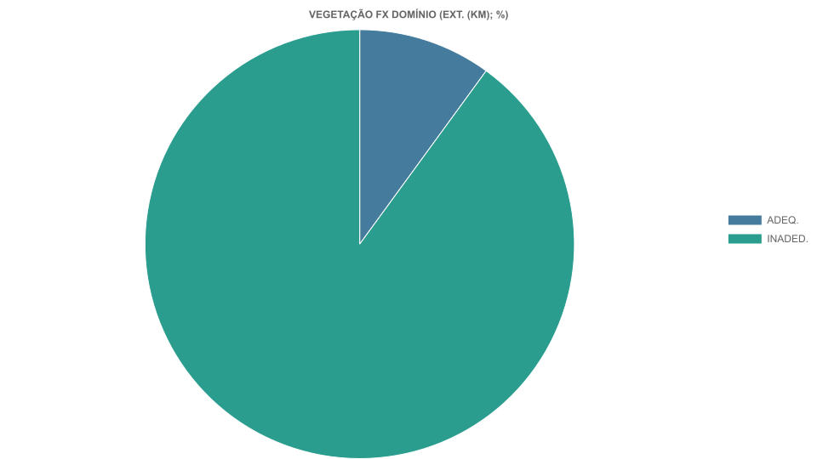

3. DRENAGEM SUPERFICIAL (EXT. (KM); %)
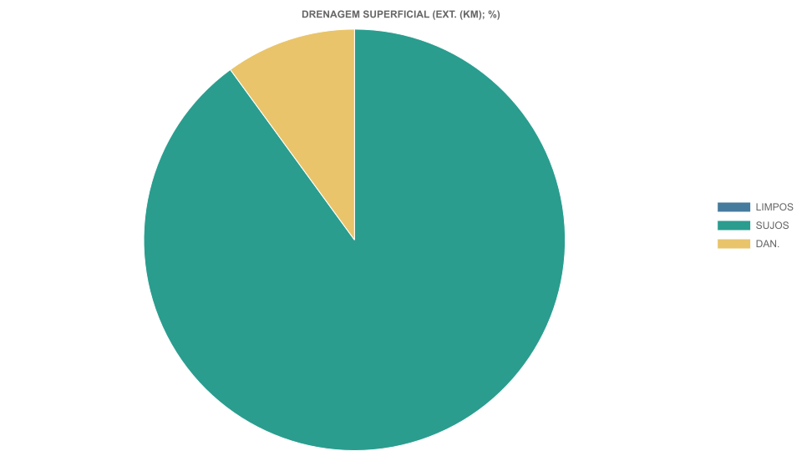

4. SINALIZAÇÃO HORIZONTAL (EXT. (KM); %)

5. SINALIZAÇÃO VERTICAL (EXT. (KM); %)

Aba 257

1. CONDIÇÃO DA PAVIMENTO (EXT. (KM); %)
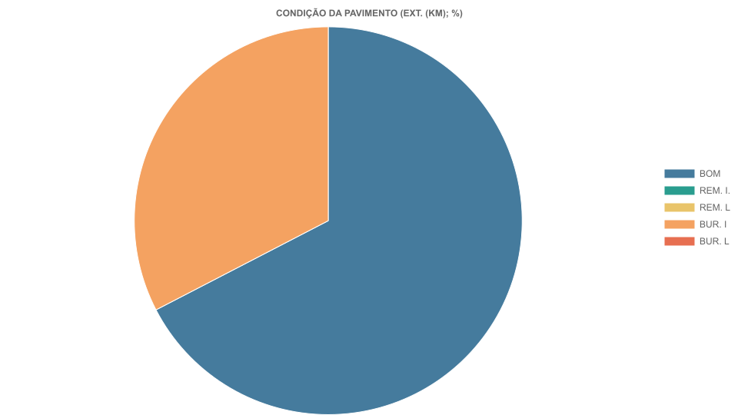

2. VEGETAÇÃO FX DOMÍNIO (EXT. (KM); %)
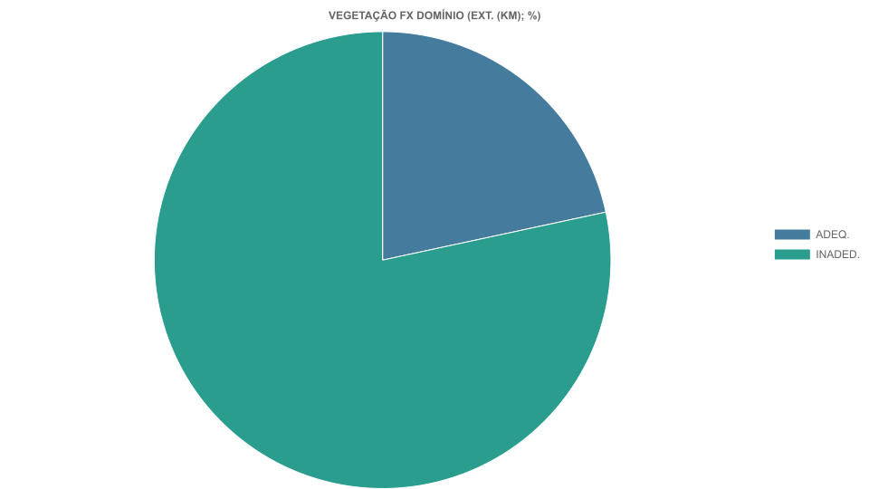

3. DRENAGEM SUPERFICIAL (EXT. (KM); %)
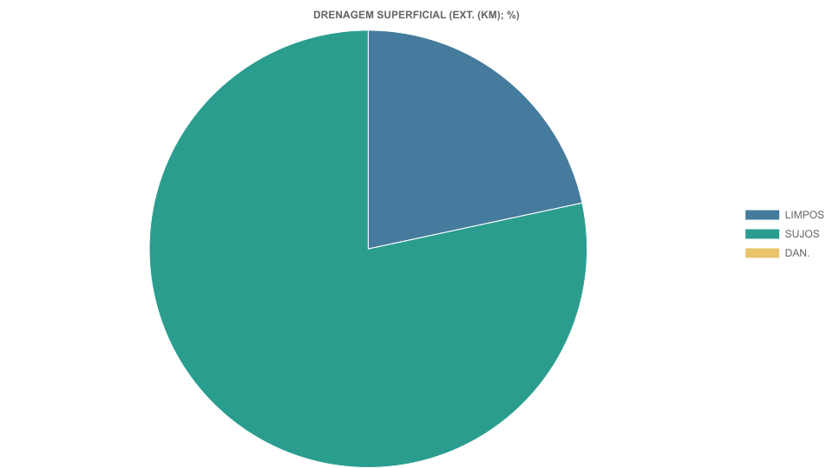

4. SINALIZAÇÃO HORIZONTAL (EXT. (KM); %)
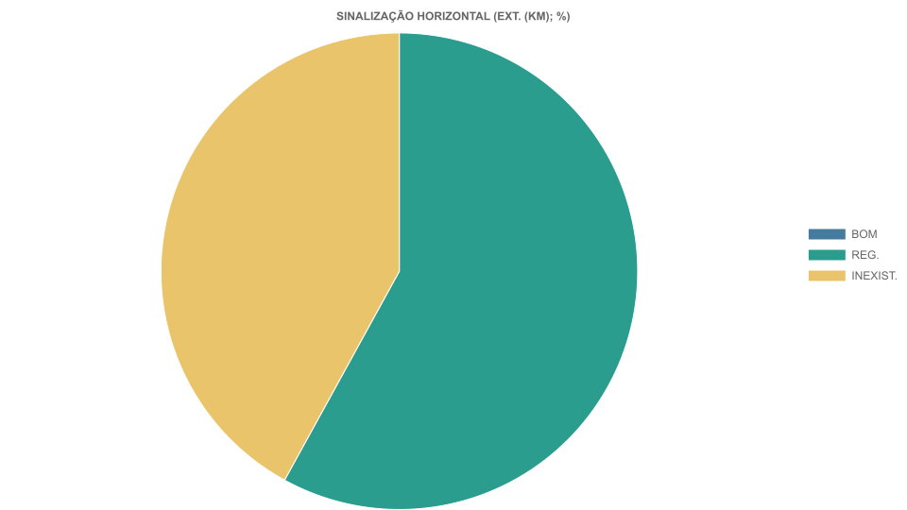

5. SINALIZAÇÃO VERTICAL (EXT. (KM); %)

Aba 258

1. CONDIÇÃO DA PAVIMENTO (EXT. (KM); %)
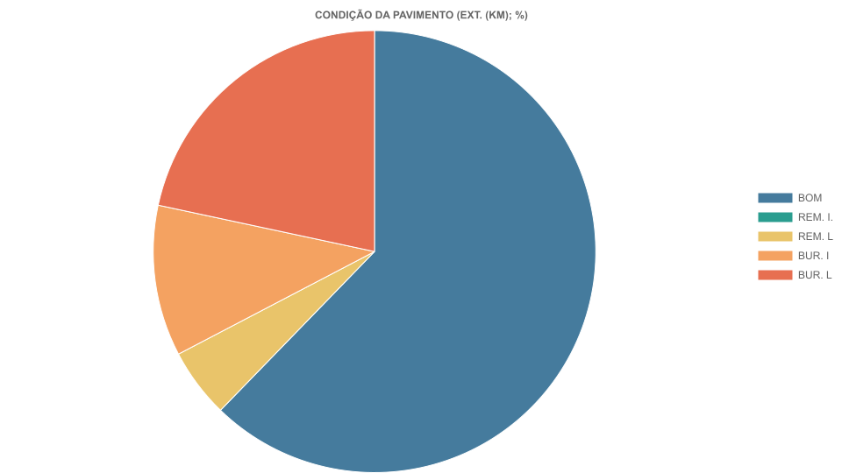

2. VEGETAÇÃO FX DOMÍNIO (EXT. (KM); %)
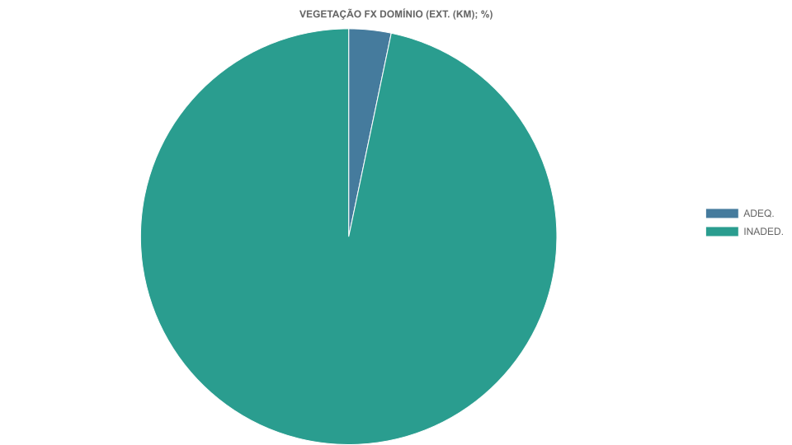

3. DRENAGEM SUPERFICIAL (EXT. (KM); %)
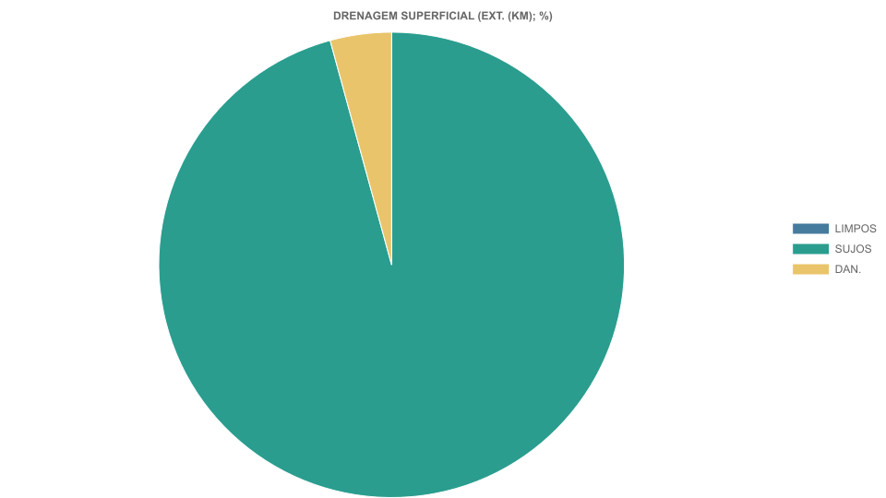

4. SINALIZAÇÃO HORIZONTAL (EXT. (KM); %)

5. SINALIZAÇÃO VERTICAL (EXT. (KM); %)

Aba 259

1. CONDIÇÃO DA PAVIMENTO (EXT. (KM); %)
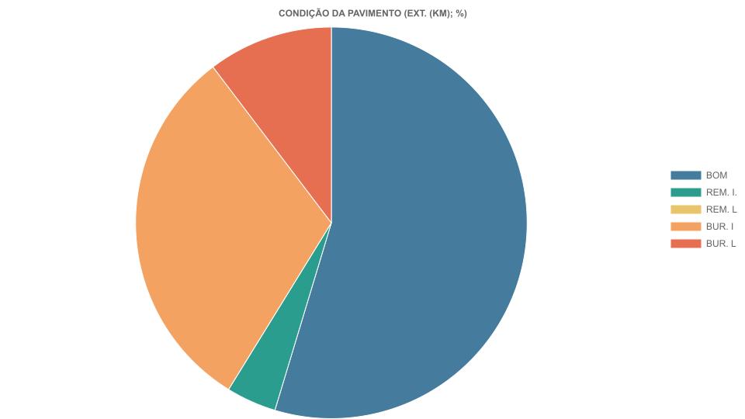

2. VEGETAÇÃO FX DOMÍNIO (EXT. (KM); %)
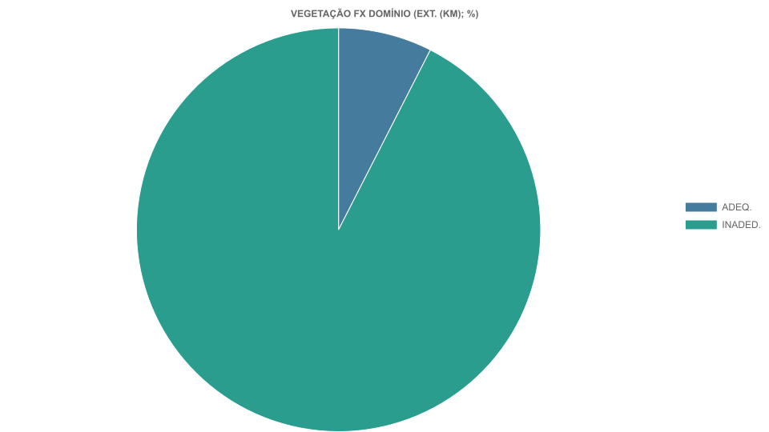

3. DRENAGEM SUPERFICIAL (EXT. (KM); %)
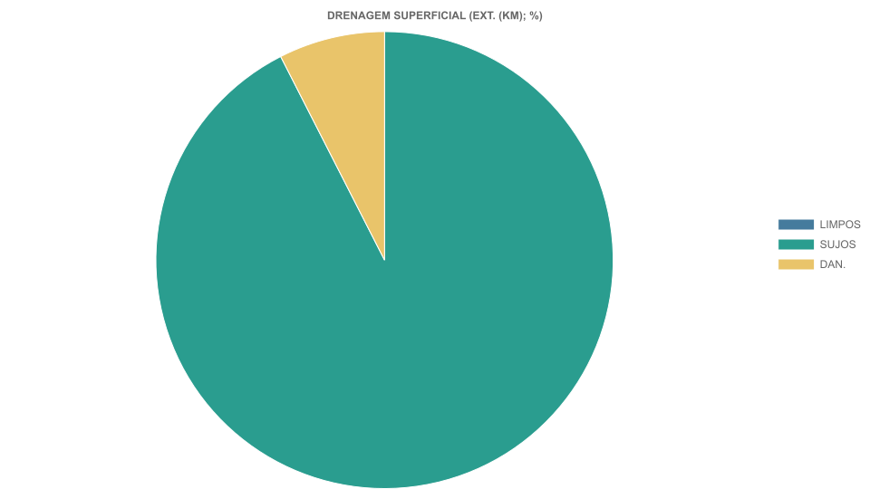

4. SINALIZAÇÃO HORIZONTAL (EXT. (KM); %)
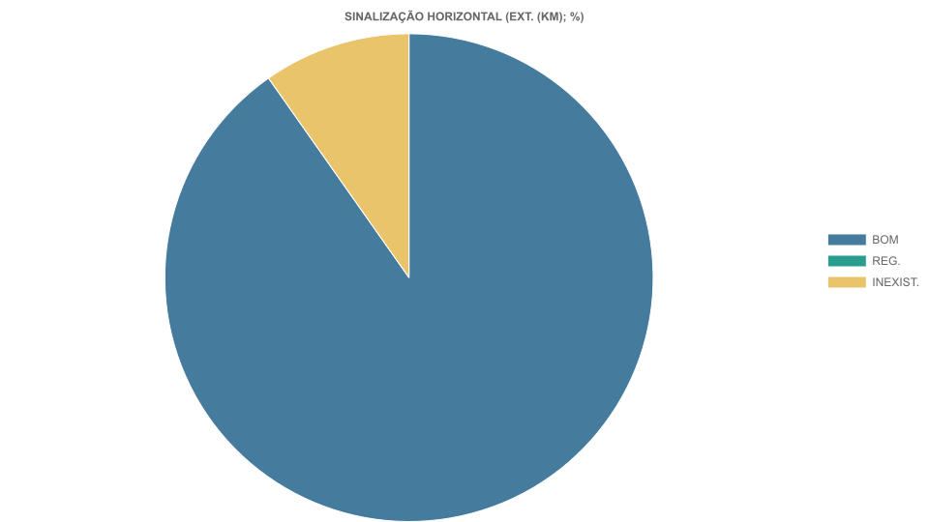

5. SINALIZAÇÃO VERTICAL (EXT. (KM); %)

Aba 265

1. CONDIÇÃO DA PAVIMENTO (EXT. (KM); %)
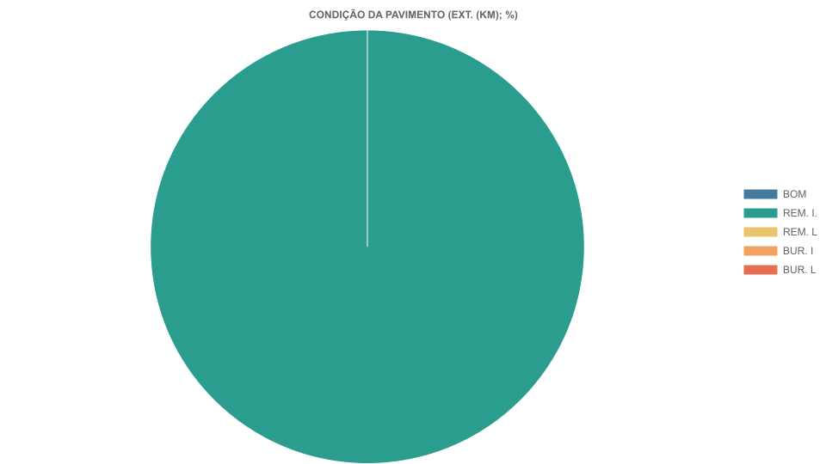

2. VEGETAÇÃO FX DOMÍNIO (EXT. (KM); %)

3. DRENAGEM SUPERFICIAL (EXT. (KM); %)
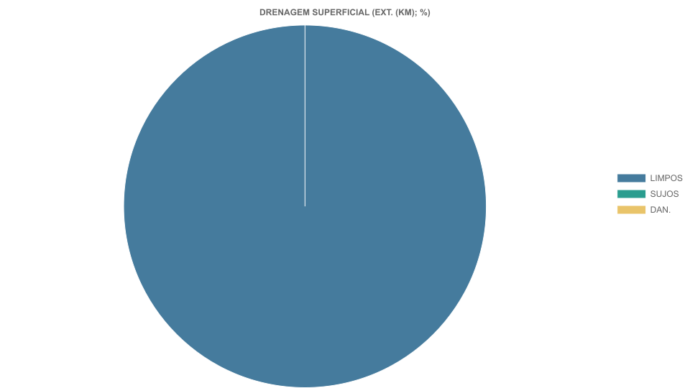

4. SINALIZAÇÃO HORIZONTAL (EXT. (KM); %)

5. SINALIZAÇÃO VERTICAL (EXT. (KM); %)

Aba 266

1. CONDIÇÃO DA PAVIMENTO (EXT. (KM); %)
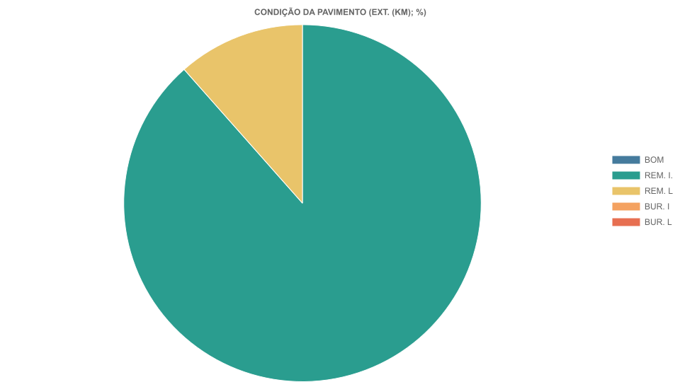

2. VEGETAÇÃO FX DOMÍNIO (EXT. (KM); %)

3. DRENAGEM SUPERFICIAL (EXT. (KM); %)
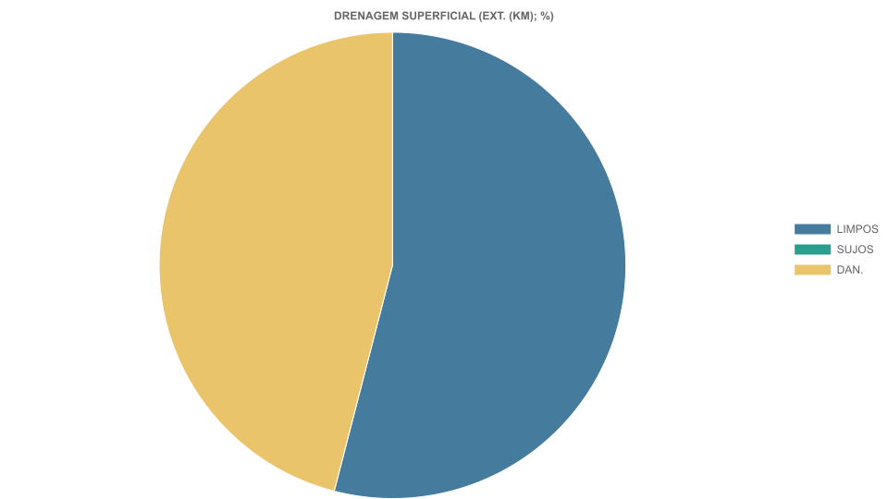

4. SINALIZAÇÃO HORIZONTAL (EXT. (KM); %)

5. SINALIZAÇÃO VERTICAL (EXT. (KM); %)

Aba T.T.

1. CONDIÇÃO DA PAVIMENTO (EXT. (KM); %)
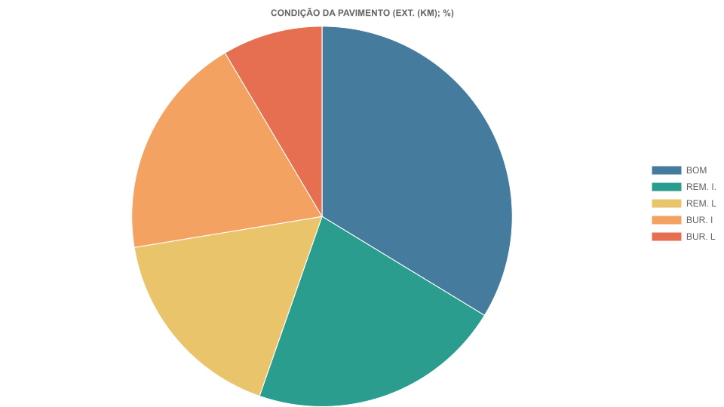

2. VEGETAÇÃO FX DOMÍNIO (EXT. (KM); %)
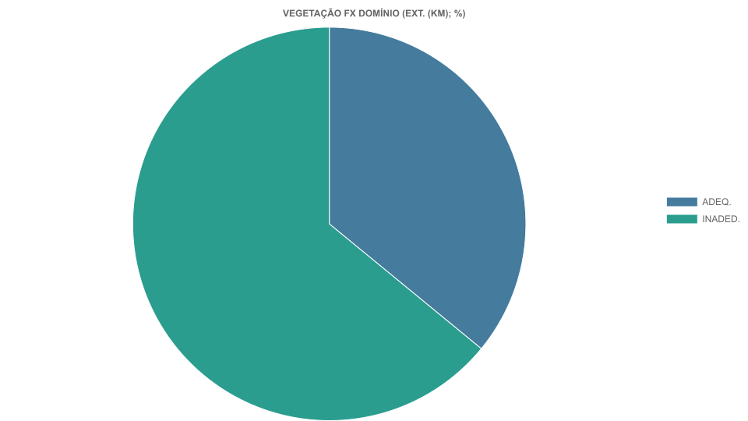

3. DRENAGEM SUPERFICIAL (EXT. (KM); %)
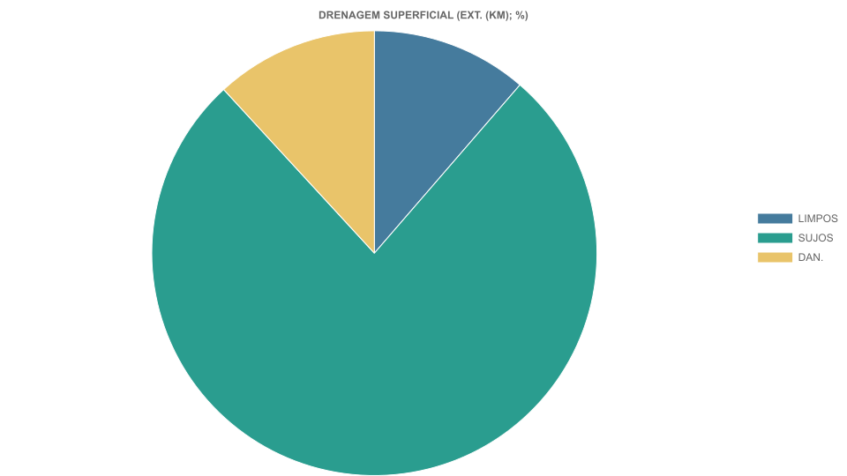

4. SINALIZAÇÃO HORIZONTAL (EXT. (KM); %)
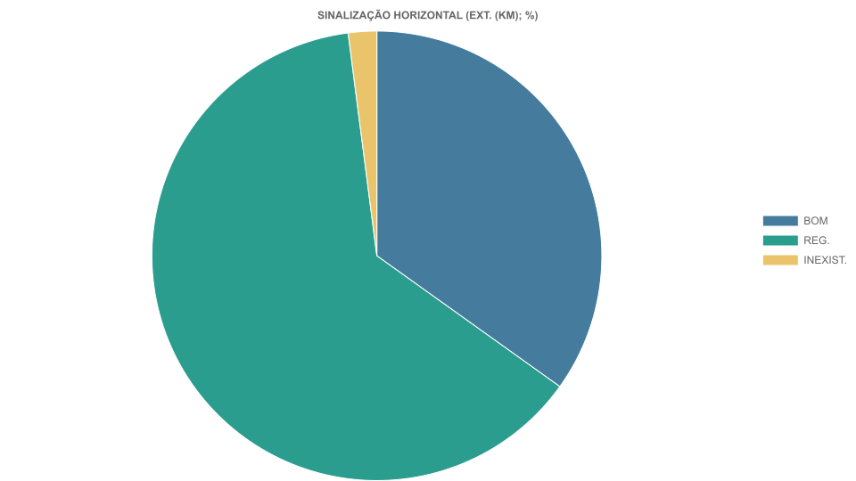

5. SINALIZAÇÃO VERTICAL (EXT. (KM); %)
